Cymdeithas Gwenynwyr Cymru
CYMDEITHAS GWENYNWYR CYMRU
Elusen Gofrestredig Rhif 509929
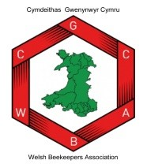

DATGANIAD IAITH CGC

Arweiniad i ymddiriedolwyr, swyddogion a gwirfoddolwyr eraill ar ran CGC

Adolygir y polisi hwn yn barhaus, o leiaf unwaith y flwyddyn. Bydd CGC yn adolygu'r polisi hwn, yn dilyn ymgynghori, lle y bo'n briodol.
Dyddiad yr adolygiad diwethaf: Tachwedd 2024

Mae Cymru'n genedl ddwyieithog lle gellir gweld a chlywed y ddwy iaith a lle maent yn destun balchder a chryfder i bawb. Dymuna CGC hyrwyddo dwyieithrwydd lle y bo'n bosibl ac yn ymarferol.

